Oracle数据库SQL实验
需提交实验报告（文件名统一规范为Oracle_学号_姓名（或姓名拼音）_Ex2.doc或其他压缩文件后缀），即提交运行通过的SQL操作脚本或者再附加少量的含个人学号和姓名信息的运行环境界面抓屏即可。但切不可直接拷贝参考答案或他人的实验报告。直接拷贝文件者实验成绩为0分。可以创建一个SQL脚本（文件名“Oracle_学号_姓名_Ex2.sql”， 作为实验报告或其主体）,若提交多个文件，请先压缩成rar或zip格式再上传）。

实验中用到的代码、变量名和表等数据库对象的命名规则：对象含义_姓名首字母_学好后三位；
可用的数据库连接（主机）字符串（也可直接连接自己安装的Oracle数据库服务器）：
NIE21 =
(DESCRIPTION =
(ADDRESS = (PROTOCOL = TCP)(HOST = 202.204.120.21)(PORT = 1521))
(CONNECT_DATA =
(SERVER = DEDICATED)
(SERVICE_NAME = nie.oralab.edu)
)
)
(注：此Oracle数据库服务器不能在外网访问，用户HR有DBA权限，可以创建新用户)
（一），SQL查询语句复习，用示例用户Scott/tiger登录
--1、列出至少有一个雇员的所有部门
--2、列出薪金比"SMITH"多的所有雇员
--3、列出所有雇员的姓名及其直接上级的姓名
--4、列出入职日期早于其直接上级的所有雇员
--5、列出部门名称和这些部门的雇员,同时列出那些没有雇员的部门
--6、列出所有“CLERK”（办事员）的姓名及其部门名称
--7、列出各种工作类别的最低薪金，显示最低薪金大于1500的记录
--8、列出从事“SALES”（销售）工作的雇员的姓名，假定不知道销售部的部门编号
--9、列出薪金高于公司平均水平的所有雇员
--10、列出与“SCOTT”从事相同工作的所有雇员
--11、列出某些雇员的姓名和薪金，条件是他们的薪金等于部门30中任何一个雇员的薪金
--12、列出某些雇员的姓名和薪金，条件是他们的薪金高于部门30中所有雇员的薪金
--13、列出每个部门的信息以及该部门中雇员的数量
--14、列出所有雇员的雇员名称、部门名称和薪金
--15、列出从事同一种工作但属于不同部门的雇员的不同组合
--16、列出分配有雇员数量的所有部门的详细信息，即使是分配有0个雇员
--17、列出各种类别工作的最低工资
--18、列出各个部门的MANAGER（经理）的最低薪金
--19、列出按年薪排序的所有雇员的年薪
--20、列出薪金水平处于第四位的雇员

（二） DDL、DML、DCL实验

包括：
•创建用户、表和序列
•修改表中的数据
•修改表定义
•创建视图
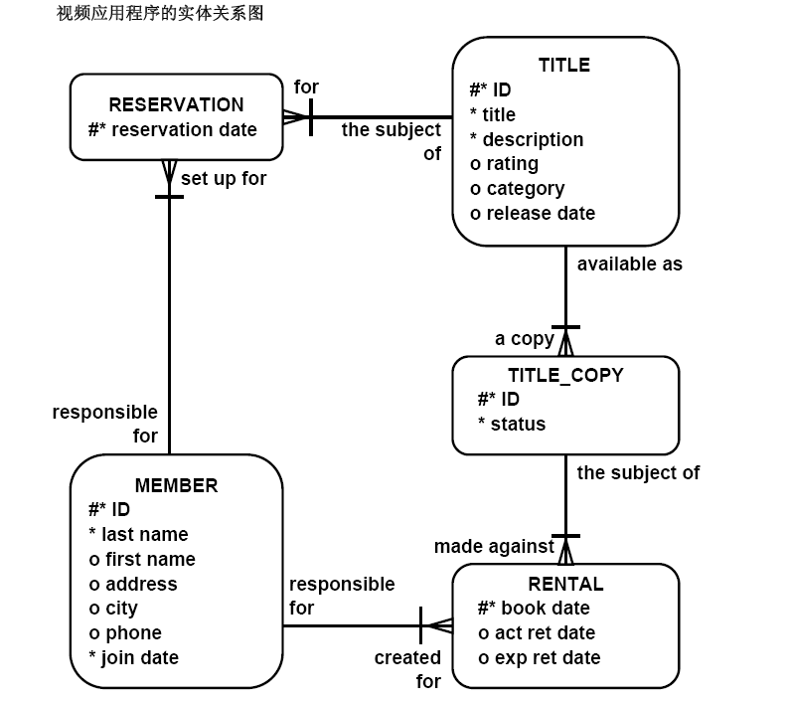

（0）．管理用户和角色
进入hr或system用户，执行
create user 用户名（姓名首字母+学号后三位） identified by 密码（最好字母加数字）;
-- default tablespace USERS
-- temporary tablespace TEMP
grant connect, resource to用户名;
grant create view,create procedure to用户名;

*注意起名规则的使用

（1）．用自己新建的用户名登录,完成如下操作：

1. 基于下面的举例图表创建表，选择适当的数据类型并确认添加完整性约束。
a. 表名：MEMBER
Column_  Name | MEMBER_  ID | LAST_  NAME |  |  | FIRST_  NAME | ADDRESS |  | CITY |  | PHONE |  | JOIN_  DATE
Key Type |  |  |  |  |  | PK ：MEMBER_ID
Null/ Unique |  | NN,U |  |  |  | NN |  |  |  | NN
Default  Value |  |  |  |  |  | Join Date: System Date
Data  Type | NUMBER | VARCHAR2 |  |  | VARCHAR2 | VARCHAR2 |  | VARCHAR2 |  | VARCHAR2 |  | DATE
Length | 10 |  | 25 | 25 |  |  | 100 |  | 30 |  | 15

b. 表名：TITLE
Column_  Name | TITLE_ID |  | TITLE |  | DESCRIPTION | RATING |  | CATEGORY |  | RELEASE_  DATE
Key  Type |  |  |  |  | PK : Title_id
Null/  Unique |  |  | NN,U |  | NN |  |  |  | NN
Check |  |  |  | RATING:  G, PG, R,  NC17, NR |  |  | CATEGORY:  DRAMA, COMEDY,  ACTION, CHILD,  SCIFI, DOCUMENTARY
Data  Type |  | NUMBER | VARCHAR2 |  | VARCHAR2 | VARCHAR2 |  | VARCHAR2 |  | DATE
Length |  | 10 | 60 |  | 400 | 4 |  |  | 20

c. 表名：TITLE_COPY
Column_Name |  | COPY_ID | TITLE_ID |  | STATUS
Key Type | PK: COPY_ID, TITLE_ID |  |  | FK: TITLE_ID
Null/Unique |  | NN,U | NN,U |  | NN
Check |  |  | STATUS:  AVAILABLE, DESTROYED,  RENTED,RESERVED
Data Type |  | NUMBER | NUMBER |  | VARCHAR2
FK Ref Table |  |  | TITLE
FK Ref Column |  |  | TITLE_ID
Length |  | 10 | 10 |  | 15

d. 表名：RENTAL
Column_  Name | BOOK_  DATE |  |  |  | MEMBER_  ID |  |  | COPY_  ID |  | ACT_RET_  DATE |  | EXP_RET_ DATE |  | TITLE_  ID
Key  Type |  |  | PK : BOOK_DATE,MEMBER_ID, COPY_ID, TITLE_ID
Default  Value |  | System  Date |  |  |  |  |  |  |  |  | System Date  + 2 days
FK Ref Table |  |  |  | MEMBER |  |  |  |  | TITLE_COPY |  |  |  | TITLE_COPY
FK Ref Column |  |  |  | MEMBER_ID |  |  |  |  | COPY_ ID |  |  |  | TITLE_ID
Data  Type | DATE |  |  |  | NUMBER |  |  | NUMBER |  | DATE |  | DATE |  | NUMBER
Length |  |  |  |  |  | 10 | 10 |  |  |  |  |  |  | 10

e. 表名：RESERVATION
Column Name | RES_DATE |  |  | MEMBER_ID |  | TITLE_ID
Key Type | PK: RES_DATE, MEMBER_ID, TITLE_ID
FK Ref Table |  | MEMBER |  |  | TITLE
FK Ref Column |  | MEMBER_ID |  |  | TITLE_ID
Data Type | DATE |  |  | NUMBER |  | NUMBER
Length |  |  | 10 |  |  | 10

2. 检查数据字典验证表和约束已被完全创建。

3. 创建序列来唯一地标识在 MEMBER 表和 TITLE 表中的每一个行。
a. MEMBER 表的成员号：从 101 开始；不允许序列值缓存。序列名为 MEMBER_ID_SEQ。

b. Title number for the TITLE 表的标题号：从92开始；不缓存。序列名为：TITLE_ID_SEQ。

c. 验证在数据字典中已经存在的序列。

4. 添加数据到表中。
a. 添加电影的标题到 TITLE 表中。写一个脚本输入电影信息。
用序列来唯一地标识每一个标题。以 yyyy-mm-dd 格式输入发行日期，记住，在字符字段的值必须放在单引号标记中。验证你的添加。

Title | Description |  | Rating |  | Category |  | Release_date
Willie and  Christmas  Too | All of Willie’s friends make a Christmas list for Santa, but Willie has yet to add his own wish list. |  | G |  | CHILD |  | 05-OCT-1995
Alien Again |  | Yet another installation of science fiction history. Can the heroine save the planet from the alien life form? |  | R |  | SCIFI |  | 19-MAY-1995
The Glob |  | A meteor crashes near a small American town and unleashes carnivorous goo in this classic. |  | NR |  | SCIFI |  | 12-AUG-1995
My Day Off |  | With a little luck and a lot of ingenuity, a teenager skips school for a day in New York |  | PG |  | COMEDY |  | 12-JUL-1995
Miracles on Ice |  | A six-year-old has doubts about Santa Claus, but she discovers that miracles really do exist. |  | PG |  | DRAMA |  | 12-SEP-1995
Soda Gang |  | After discovering a cache of drugs, a young couple find themselves pitted against a vicious gang. |  | NR |  | ACTION |  | 01-JUN-1995
b. 添加数据到 MEMBER 表中。确保使用序列添加成员号。
First_Name | Last_Name | Address | City | Phone | Join_Date
Carmen | Velasquez | 283 King Street | Seattle | 206-899-6666 | 08-MAR-1990
LaDoris | Ngao | 5 Modrany | Bratislava | 586-355-8882 | 08-MAR-1990
Midori | Nagayama | 68 Via Centrale | Sao Paolo | 254-852-5764 | 17-JUN-1991
Mark | Quick-to-See | 6921 King Way | Lagos | 63-559-7777 | 07-APR-1990
Audry | Ropeburn | 86 Chu Street | Hong Kong | 41-559-87 | 18-JAN-1991
Molly | Urguhart | 3035 Laurier | Quebec | 418-542-9988 | 18-JAN-1991

c. 添加下面的电影拷贝到 TITLE_COPY 表中： 注：对于该练习有可用的 TITLE_ID 号。

Title | Copy_Id |  | Status
Willie and Christmas Too | 1 |  | AVAILABLE
Alien Again | 1 |  | AVAILABLE
2 |  | RENTED
The Glob | 1 |  | AVAILABLE
My Day Off | 1 |  | AVAILABLE
2 |  | AVAILABLE
3 |  | RENTED
Miracles on Ice | 1 |  | AVAILABLE
Soda Gang | 1 |  | AVAILABLE

d. 添加下面的租用到 RENTAL 表中： 注：标题号依赖于序列号，它们可能是不同的。
Title_Id | Copy_Id |  | Member_Id |  | Book_date |  | Exp_Ret_Date |  | Act_Ret_Date
92 | 1 |  | 101 |  | 3 days ago |  | 1 day ago |  | 2 days ago
93 |  | 2 |  | 101 |  | 1 day ago |  | 1 day from now
95 |  | 3 |  | 102 |  | 2 days ago |  | Today
97 | 1 |  | 106 |  | 4 days ago |  | 2 days ago |  | 2 days ago

5. 创建一个名为 TITLE_AVAIL 的视图，显示电影标题和每个拷贝的可用性，以及，如果已租出它的预期归还日期。从视图中查询所有行，用标题排序。
注：你的结果可能不同。

6. 改变表中的数据。
a. 添加一个新的标题 (title) 记录，电影是 “Interstellar Wars” ，该电影的等级为 PG，并且分类为一部科学幻想电影，发行日期是 07-JUL-77。简介为 “Futuristic interstellar action movie. Can the rebels save the humans from the evil empire?”，为两个拷贝分别添加一个标题拷贝表 (title_copy) 记录。

c. 客户 Carmen Velasquez 租了电影 “Interstellar Wars” 拷贝 1，从该电影的预定中删除她，在出租表中记录有关信息，允许使用预计归还日期的默认值，用你创建的视图验证出租一被记录在表中。
注：你的结果可能不同。

7. 修改表结构。
a. 添加一个 PRICE 列到 TITLE 表中，记录视频的购买价格。该列应该有8位数字长度和两位小数。验证你的修改。

b. 创建一个名为 Title_姓名首字母_学号后三位_1.sql 的脚本，按照下面的列表，写更新语句，更新包含价格的每个视频的记录。运行脚本中的命令。
注：对于本练习有可用的 TITLE_ID 号。

Title | Price
Willie and Christmas Too | 25
Alien Again | 35
The Glob | 35
My Day Off | 35
Miracles on Ice | 30
Soda Gang | 35
Interstellar Wars | 29

c. 确认在以后所有 titles 表中的记录都包含价格值，验证该约束。

8. 创建一个sql，生产如下数据的列表：包含每一个客户租视频的历史。报表包括名字、租用的视频、租用的日期，在一个报告期中所有客户租用的总数。

注：你的结果可能不同。

